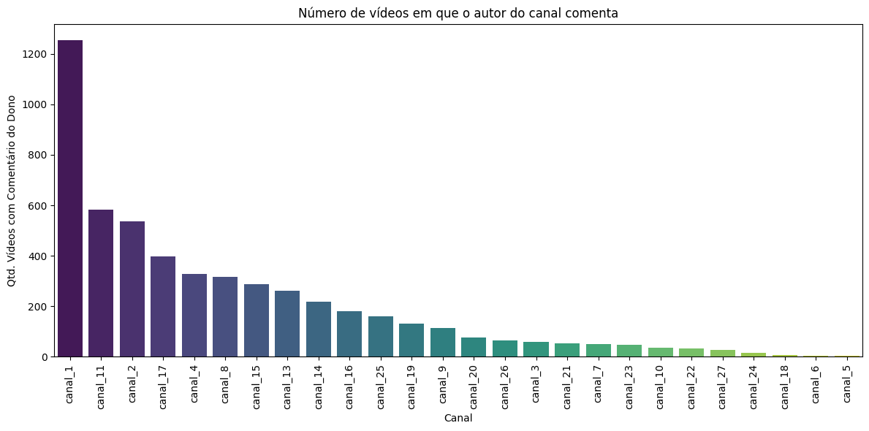
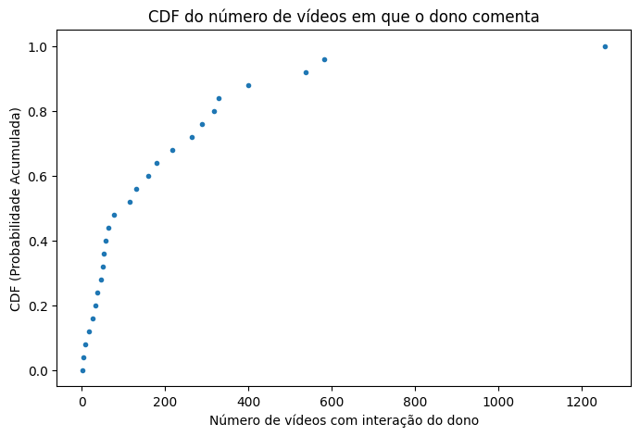
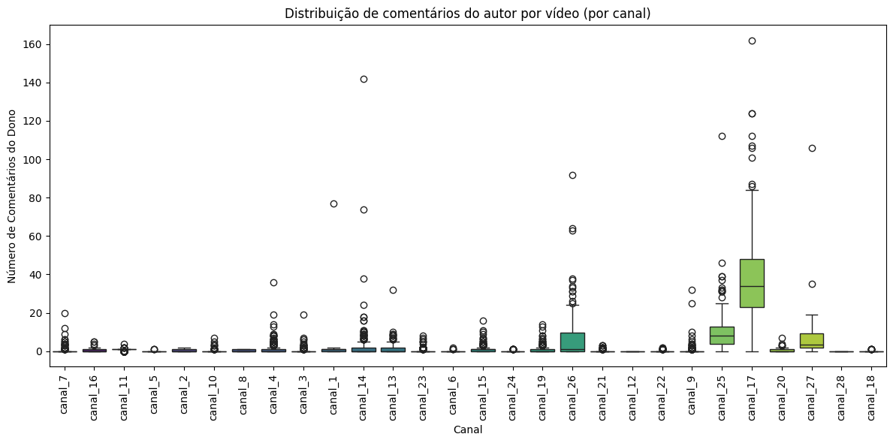
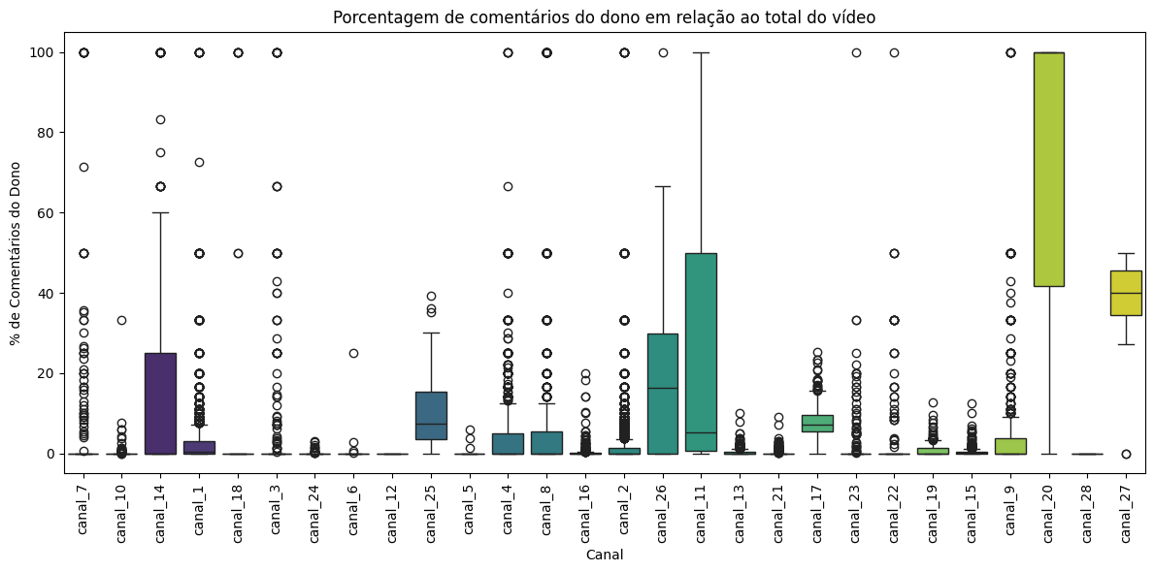

O que ainda não consegui fazer: Não fui capaz de procurar pelo nome do autor do vídeo como menção entre os comentários (na tabela de canais não tem uma coluna mostrando exatamente como seria essa citação). A ideia então seria procurar por menções como @NOMEDOCANAL.

